**日奈久温泉丑の湯祭り**

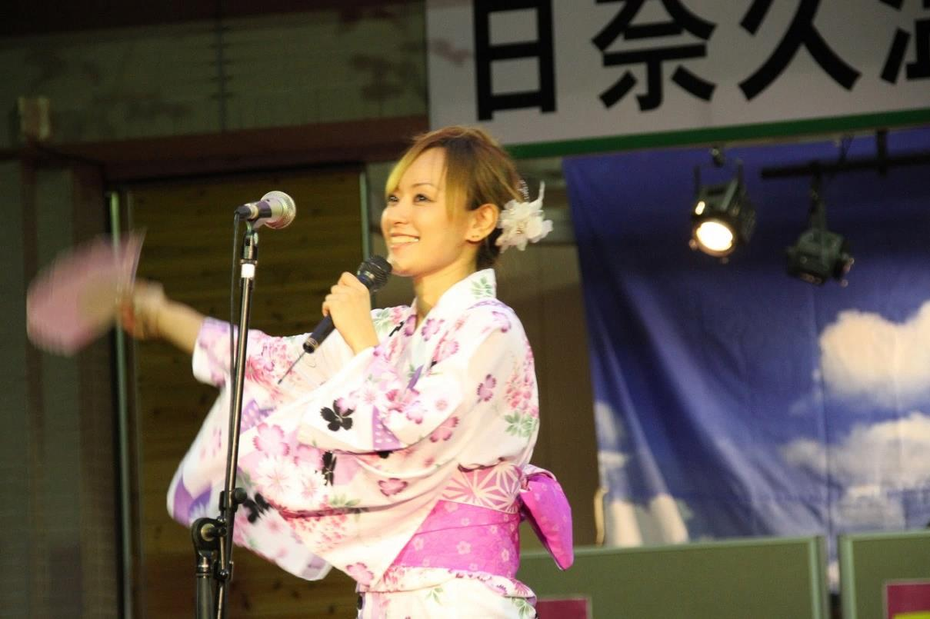

**参加賞…くまモンピンバッヂ**

**賞　品**

**1位…2万円分旅館券**

**2位…1万円分日奈久商品券**

**ぜひ浴衣（甚平）でご来場ください!!**

**浴衣（甚平）の方のみ参加できます**

**（〇×クイズ）**

**浴衣deクイズショー**

問合先：日奈久温泉観光案内所 ℡0965-38-0267

場所：温泉神社イベント広場

日時：7月28日（月）19：30～19：45